Министерство образования Республики Беларусь

Учреждение образования
БЕЛОРУССКИЙ ГОСУДАРСТВЕННЫЙ УНИВЕРСИТЕТ
ИНФОРМАТИКИ И РАДИОЭЛЕКТРОНИКИ

Факультет компьютерных систем и сетей
Кафедра информатики
Дисциплина: Основы алгоритмизации и программирования

К защите допустить:
И.О. Заведующего кафедрой информатики
______________С. И. Сиротко

ПОЯСНИТЕЛЬНАЯ ЗАПИСКА
к курсовому проекту
на тему:

СИМУЛЯТОР ПОЛИТИК ВЫТЕСНЕНИЯ КЭША

БГУИР КП 6-05-0612-02 004 ПЗ

Студент Д. А. Моисеев

Руководитель Е. Г. Крупенич

Минск 2026
Учреждение образования
«БЕЛОРУССКИЙ ГОСУДАРСТВЕННЫЙ УНИВЕРСИТЕТ
ИНФОРМАТИКИ И РАДИОЭЛЕКТРОНИКИ»
Факультет компьютерных систем и сетей
Кафедра информатики

УТВЕРЖДАЮ
Заведующий кафедрой информатики
______________Сиротко С.И.
«____» _____________ 2026 г.

ЗАДАНИЕ
по курсовой работе
Группа 553503
Студенту *ФИО в родительском падеже*

1.Тема работы: СИМУЛЯТОР ПОЛИТИК ВЫТЕСНЕНИЯ КЭША
2.Сроки сдачи студентом законченной работы: х.х.2026
3.Исходные данные к проекту: Для написания курсового проекта была выбран язык программирования Java и библиотека для графического интерфейса JavaFX
4.Содержание расчетно-пояснительной записки (перечень подлежащих разработке вопросов):
Введение
Раздел 1. Обзор источников и аналогов
Раздел 2. Функциональные требования
Раздел 3. Проектирование базы данный
Раздел 4. Раздел базы данный
Заключение.
Список использованной литературы.
Приложение 1. Листинг кода.
5.Перечень графического материала (с указанием обязательных чертежей и графиков): Схема базы данных (листов 1, формата А2).
6.Консультанты по работе: Крупенич Е.Г.
7.Дата выдачи задания: у.у.2023 г
8.Календарный график работы над проектом на весь период проектирования (с указанием сроков выполнения и трудоемкости отдельных этапов):

№ п/п | Наименование этапов курсового проекта | Срок выполнения этапов проекта | Примечание
1. | Поиск и написание теоретической информации | 01.03.2026 | 30%
2. | Написание и отладка программы | 01.04.2026 | 60%
3. | Демонстрация, заключение | 01.05.2026 | 100%
4. | Защита курсовой работы | х.х.2026 | Согласно  графику

Руководитель ___________________________ (Крупенич Е.Г.)
Задание принял к исполнению у.у.2026 _______________ (Моисеев Д.А.)

СОДЕРЖАНИЕ

Введение 4
1 Теоретические основы алгоритмов кэширования 6
1.1 Назначение и принципы работы кэш-памяти 6
1.2 Обзор стратегий вытеснения данных 6
1.3 Моделирование потока запросов 7
1.4 Метрики эффективности кэширования 9
2 Изучение аналогов 9
2.1 UW CSE351 Cache Simulator (University of Washington) 9
2.2 Adam Djellouli Cache Simulator 11
2.3 Место собственной разработки 13
3 Технологический стек и инструменты разработки 14
3.1 Выбор платформы Java и JavaFX 14
3.2 Структуры данных 15
3.3 Среда разработки и инструменты 16
4 Архитектура и программная реализация симуляции 17
4.1 Общая архитектура приложения 17
4.2 Паттерн «Стратегия» в реализации политик 18
4.3 Управление жизненным циклом симуляции 18
5 Реализация графического интерфейса и моделей визуализации 19
5.1 Компоновка интерфейса 21
5.2 Алгоритмы цветовой индикации 23
6 Экспериментальные сравнения политик 24
6.1 Сценарии временной локальности (LOCALITY и RECENCY) 24
6.2 Сценарий частотной нагрузки (FREQUENCY и ZIPF) 25
Список использованных источников 28
Заключение 29
Приложение А 30

ВВЕДЕНИЕ

Современная архитектура вычислительных систем характеризуется значительным разрывом в скорости работы центральных процессоров и основных подсистем памяти. В условиях постоянного роста объемов обрабатываемых данных и требований к минимизации задержек, механизмы кэширования становятся критически важным звеном оптимизации производительности программного обеспечения. Кэш-память, выступая в роли быстрого буфера между потребителем и медленным хранилищем, позволяет существенно сократить время доступа к информации за счет принципов временной и пространственной локальности. Однако эффективность кэширования не является константной величиной и напрямую зависит от алгоритма управления содержимым ограниченной емкости – политики вытеснения данных. В ситуациях, когда кэш заполнен, система должна принять решение об удалении одного из существующих элементов для размещения нового. Оптимальность этого решения определяет ключевую метрику эффективности – коэффициент попаданий. Разнообразие паттернов доступа к данным в реальных приложениях (от веб-серверов до систем управления базами данных) обуславливает существование множества стратегий, таких как LRU, каждая из которых эффективна в своих сценариях. Актуальность темы данной работы заключается в необходимости наглядного инструментария для анализа и сравнения поведения различных алгоритмов кэширования. Теоретическое изучение политик вытеснения часто затруднено без динамической визуализации процессов, происходящих внутри кэша при различных нагрузках. Разработанный симулятор позволяет в реальном времени наблюдать за жизненным циклом данных и оценивать эффективность алгоритмов на различных моделях трафика, включая распределение Ципфа и последовательное сканирование. Объектом исследования являются алгоритмы и стратегии вытеснения данных из кэш-памяти ограниченного объема. Предметом исследования выступает процесс визуализации и сравнительного анализа эффективности политик LRU, LFU, Random и SLRU в зависимости от структуры входного потока запросов. Целью курсового проекта является разработка кроссплатформенного интерактивного приложения на языке Java, обеспечивающего моделирование работы кэша, сбор метрик производительности и визуальную индикацию состояния ячеек памяти. Для достижения поставленной цели необходимо решить следующие задачи:
1 Изучить теоретические основы функционирования кэш-памяти и математические модели оценки ее эффективности.
2 Проектировать расширяемую архитектуру приложения на базе паттерна «Стратегия» для реализации различных политик вытеснения.
Реализовать генератор запросов, поддерживающий различные режимы нагрузки: от равномерного случайного распределения до выраженной временной и частотной локальности.
3 Разработать графический интерфейс пользователя средствами JavaFX, обеспечивающий параллельное сравнение двух политик и цветовую индикацию состояния данных на основе их свежести или частоты использования.
4 Провести серию экспериментов для выявления сильных и слабых сторон реализованных алгоритмов при различных паттернах доступа. Методы исследования базируются на принципах объектно-ориентированного программирования, методах имитационного моделирования и статистического анализа результатов работы программных систем.

1 ТЕОРЕТИЧЕСКИЕ ОСНОВЫ АЛГОРИТМОВ КЭШИРОВАНИЯ

1.1 Назначение и принципы работы кэш-памяти

Кэш-память – это промежуточный быстрый буфер между процессором (или приложением) и более медленным основным хранилищем данных. Главная задача кэша – сократить время доступа к часто используемой информации. Вместо того чтобы каждый раз обращаться к базе данных, диску или сети, система сначала проверяет наличие данных в кэше. Если данные найдены – это попадание, доступ мгновенный. Если данных нет – промах, требуется загрузка и, как правило, вытеснение какого-либо существующего элемента.
Эффективность кэширования опирается на два фундаментальных принципа: временная локальность – если к данным обратились сейчас, велика вероятность повторного обращения в ближайшее время и пространственная локальность – если данные нужны, то с большой вероятностью понадобятся и соседние данные [7].
В симуляторе реализован программный кэш типа ключ–значение с ограниченной ёмкостью. При заполнении кэша возникает необходимость принять решение, какой элемент вытеснить. Именно это решение определяет политику замещения.

1.2 Обзор стратегий вытеснения данных

В проекте реализованы четыре основных стратегий вытеснения [6], каждая из которых наследует интерфейс CachePolicy и по-разному реагирует на поток запросов:
1 LRU (Least Recently Used) – вытесняет элемент, к которому дольше всего не было обращений. Реализован через LinkedHashMap с accessOrder = true [1].
2 LFU (Least Frequently Used) – вытесняет элементы с наименьшей частотой обращений (отдельный freqMap) [2].
3 SLRU (Segmented LRU) – продвинутая версия LRU с двумя сегментами: probation (кандидаты на вытеснение) и protected (защищённые после повторного доступа).
4 Random – случайное вытеснение, которое используется для сравнения с другими политиками.

1.3 Моделирование потока запросов

Для корректного сравнения политик вытеснения недостаточно одного синтетического теста. Каждый паттерн доступа изолирует отдельное свойство алгоритма: устойчивость к сканированию, адаптацию к смещающейся локальности, поведение при длиннохвостом распределении. Совокупность режимов позволяет определить не «какой алгоритм лучше», а при каких условиях и почему.
В RANDOM режиме используется генератор случайных чисел, равномерно распределяющий запросы по 1000 ключам. Каждый из тысячи ключей запрашивается с одинаковой вероятностью 0,1 процента. Никакой временной или частотной структуры в данных нет. При размере кэша 32 ячейки теоретический максимальный процент попаданий составляет 32 делённых на 1000, то есть 3,2 процента. Данный сценарий является контрольным. Он доказывает нижнюю границу эффективности любой политики вытеснения: если в данных нет закономерности, кэш принципиально не помогает, и обе политики работают одинаково. Это соответствует реальным системам с равномерным доступом, например генерации случайных UUID или хешированным ключам без горячей зоны.
В режиме LOCALITY 60 процентов трафика направлено на ключи от 0 до 29, то есть на 30 ключей, а оставшиеся 40 процентов – на ключи от 30 до 999, всего 970 ключей. Горячий набор из 30 ключей незначительно превышает размер кэша, равный 32. Холодный хвост из 970 ключей создаёт слабое постоянное давление на кэш. При этом горячий набор стабилен и не меняется со временем. Такой режим моделирует классическую пространственную локальность – принцип, на котором основана вся иерархия памяти в вычислительных системах. Реальным аналогом могут служить страницы каталога интернет-магазина, где топ-30 категорий получают 60 процентов трафика. В этом сценарии обе политики показывают близкие результаты, поскольку горячий набор почти полностью помещается в кэш.
В RECENCY режиме 70 процентов трафика приходится на окно из 20 ключей, начинающееся с переменной hotOffset, а 30 процентов – на случайные ключи из всего диапазона 1000. Окно сдвигается на 7 позиций каждые 15 тиков, то есть hotOffset увеличивается на 7 по модулю 980. Горячий набор полностью помещается в кэш, так как 20 меньше 32, однако его состав меняется каждые 15 запросов. После сдвига 7 ключей из предыдущего окна покидают горячую зону, а 7 новых ключей входят в неё. Этот режим моделирует временную локальность со смещением. Реальный аналог – лента новостей, где актуальные публикации последнего часа получают основной трафик, а затем вытесняются более свежими. Это сценарий, в котором теоретически оптимален алгоритм LRU, поскольку недавно использованные ключи совпадают с текущими горячими.
Распределение трафика в режиме FREQUENCY следующее: 70 процентов обращений идёт к ключам от 0 до 9 (10 ключей), 20 процентов – к ключам от 10 до 59 (50 ключей), и 10 процентов – к ключам от 60 до 999 (940 ключей). Горячий набор первого уровня из 10 ключей и тёплая зона из 50 ключей в сумме дают 60 ключей, что больше размера кэша, равного 32, поэтому давление формально присутствует. Однако холодный хвост из 940 ключей получает лишь 10 процентов трафика, то есть в среднем каждый холодный ключ запрашивается в 94 раза реже, чем горячий. Данный режим является контрольным частотным сценарием с намеренно слабым хвостом. Он доказывает, что само по себе частотное распределение не создаёт разницы между LRU и LFU – важна интенсивность давления со стороны хвоста. Реальный аналог – корпоративная ERP-система, где данные текущего квартала запрашиваются постоянно, а архивные – редко и предсказуемо.
В SCAN режиме запросы идут строго последовательно: 0, 1, 2, и так до 999, затем снова 0, 1, 2 и так далее. Каждый ключ запрашивается ровно один раз за полный цикл длиной 1000 обращений. Ни один ключ не повторяется до завершения всего цикла. Эффективный размер рабочего множества равен 1000, что в 31 раз больше размера кэша. Любой закэшированный ключ гарантированно устаревает к моменту следующего обращения к нему. Это классический adversarial-сценарий для LRU, известный как последовательное затопление. Оба кэша деградируют до уровня попаданий, близкого к нулю, поскольку при линейном сканировании никакая политика вытеснения не помогает. Реальный аналог – поток обработки ETL , полный дамп таблицы для аналитического отчёта или резервное копирование. В промышленных системах для таких запросов используется директива BYPASS или NO_CACHE, чтобы не разрушать кэш для обычных пользователей.
В режиме ZIPF вероятность доступа к ключам распределена по закону Ципфа [3]. Вероятность обращения к первому ключу примерно в 1000 раз выше, чем к последнему, 999-му. Кумулятивная функция распределения вычисляется статически заранее. В итоге ключи от 0 до 31 суммарно получают около 40 процентов всего трафика. Хвост из ключей от 32 до 999 получает оставшиеся 60 процентов, но эти обращения размазаны по 968 ключам, так что каждый из них запрашивается редко, однако суммарный поток запросов непрерывен. Давление на кэш со стороны хвоста математически гарантировано и никогда не прекращается. Этот режим – единственный из представленных, который реалистично моделирует интернет-трафик. Закон Ципфа эмпирически подтверждён для веб-запросов, популярности контента, частоты слов в текстах. Именно здесь LFU показывает своё преимущество: непрерывный хвост постоянно предлагает LRU заменить тёплые ключи на холодные, тогда как LFU защищает их накопленной частотой. Разница в проценте попаданий, достигающая плюс 10 процентов, подтверждает теоретическое преимущество LFU при длиннохвостых стационарных распределениях.

1.4 Метрики эффективности кэширования

Для количественной оценки работы политик в симуляторе собираются и отображаются в реальном времени ключевые метрики. Основная метрика – Hit Rate (коэффициент попаданий):

$$Hit Rate =\frac{Hits}{Hits+Misses}*100\%$$

Где Hits – количество попаданий, то есть метод access() вернул true, а Misses – количество промахов, то есть метод access() вернул false.
Все метрики обновляются при каждом тике симуляции и отображаются на обеих панелях сравнения. Это позволяет пользователю мгновенно видеть, как изменение политики, ёмкости кэша или режима генерации запросов влияет на общую эффективность.
Таким образом, теоретические основы, реализованные в проекте, включают не только сами алгоритмы замещения, но и полноценную среду тестирования с реалистичными и стрессовыми паттернами доступа. Это даёт полную картину поведения кэша в условиях, приближённых к реальным системам.

2 ИЗУЧЕНИЕ АНАЛОГОВ

2.1 UW CSE351 Cache Simulator (University of Washington)

Проект UW CSE351 Cache Simulator [10] разработан Джастином Хсиа и командой курса CSE 351 The Hardware/Software Interface. Симулятор реализован на JavaScript‑библиотеке p5.js и активно используется с 2020 года как образовательный инструмент для изучения аппаратного кэширования на уровне компьютерной архитектуры. Интерфейс прдеставлен на рисунке 2.1.1.

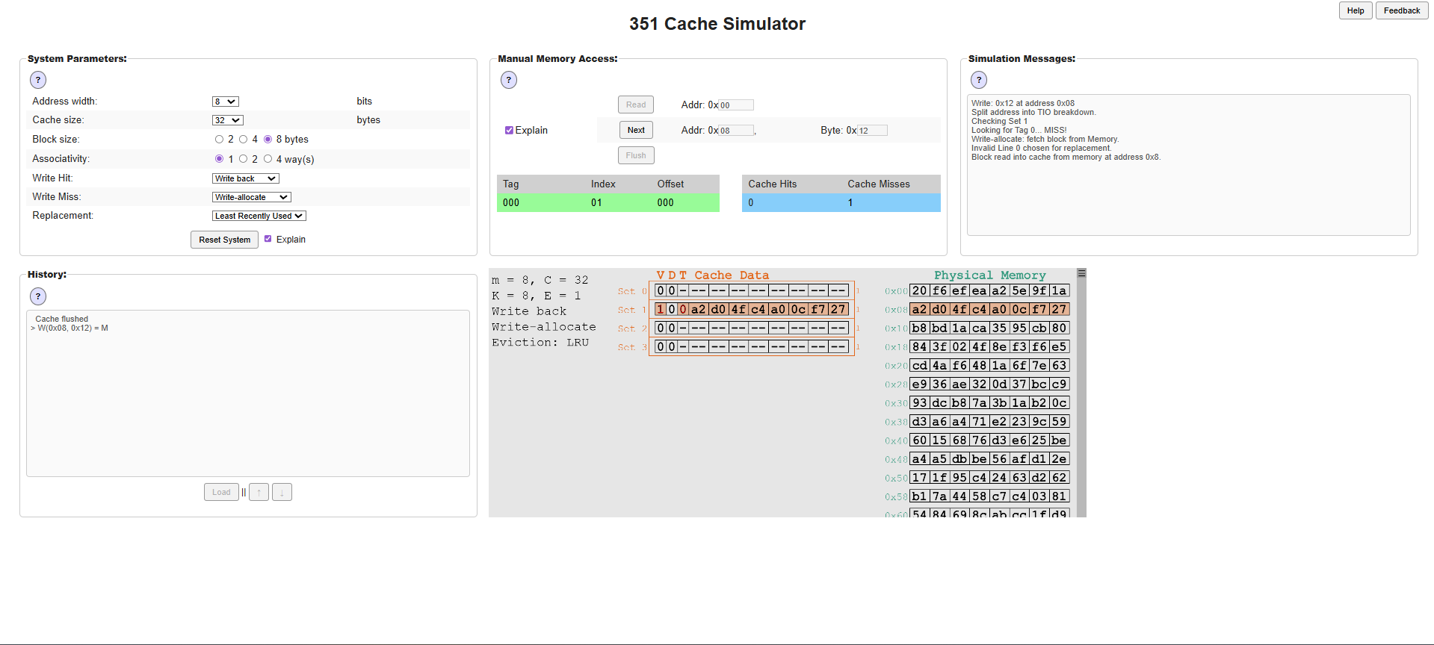

Рисунок 2.1.1 – Интерфейс 351 Cache Simulator

Рассмотрим интерфейс и функциональность. Левая панель System Parameters позволяет задавать разрядность адреса, общий объём кэша, размер блока, степень ассоциативности (от прямого отображения до 8‑канальной), политику записи при попадании/промахе и политику вытеснения. Вручную вводятся адреса памяти, симулятор автоматически разбирает их на тег, индекс и смещение. Основная область Cache Visualization отображает кэш в виде множеств строк: для каждого блока показываются бит валидности, тег, содержимое, бит грязности и биты возраста (для LRU). При обращении попадание подсвечивается зелёным, промах — красным, вытеснение и загрузка нового блока анимированы. Четвёртая область «History» ведёт интерактивный лог с возможностью перемотки, а кнопка «Explain» даёт пошаговое текстовое объяснение каждого действия.
Визуализация аппаратной структуры кэша, полная настраиваемость параметров, режим Explain с детальными комментариями, интерактивная история, веб‑ориентация без установки делают его прекрасным вариантом для наглядного изучения кэширования. Инструмент помогает понять разницу между прямым отображением и множественно‑ассоциативным кэшем, влияние размера блока на процент попаданий, а также принципы локальности.
Сравнение с разрабатываемым симулятором. UW CSE351 работает на аппаратном уровне и преимущественно использует политику LRU. Он позволяет работать только с одной конфигурацией за раз и генерирует трафик через ручной ввод либо загруженную последовательность. В отличие от него, данный симулятор:
– моделирует кэш типа «ключ‑значение» (прикладной уровень), что соответствует современным системам вроде Redis;
– поддерживает четыре политики вытеснения (LRU, LFU, SLRU, Random) с возможностью параллельного сравнения side‑by‑side;
– генерирует нагрузку по шести специализированным паттернам, включая распределение Ципфа, скользящее окно с временной локальностью, частотную нагрузку и adversarial‑сканирование;
– использует цветовую индикацию по давности/частоте и выделяет горячие ключи.

Таким образом, UW CSE351 — великолепный инструмент для изучения низкоуровневой механики кэша процессора, но не предназначен для сравнения высокоуровневых политик замещения на реалистичных прикладных нагрузках. Наш проект заполняет эту нишу.

2.2 Adam Djellouli Cache Simulator

Проект Adam Djellouli Cache Simulator [11] создан независимым разработчиком Адамом Джеллули на современных веб‑технологиях (HTML, JavaScript, предположительно React). Инструмент демонстрирует поведение кэш‑памяти, включая попадания, промахи и предварительную выборку, на различных паттернах доступа.
Рассмотрим нтерфейс. Верхняя панель отображает статистику (попадания, промахи, предвыборки, процент попаданий, расчётное время доступа). Панель управления содержит кнопки Generate, Play, Pause, Step и регулятор скорости. Боковая панель настройки позволяет задать размер ОЗУ, размер строки кэша, количество строк, степень ассоциативности. Основная визуализация — таблица строк кэша со столбцами «номер строки», «бит валидности», «тег», «содержимое»; строки подсвечиваются зелёным (попадание), красным (промах) или иным цветом (предвыборка). Дополнительно присутствует график попаданий/промахов в реальном времени и подробный журнал обращений. Интерфейс представлен на рисунках 2.2.1 и 2.2.2.

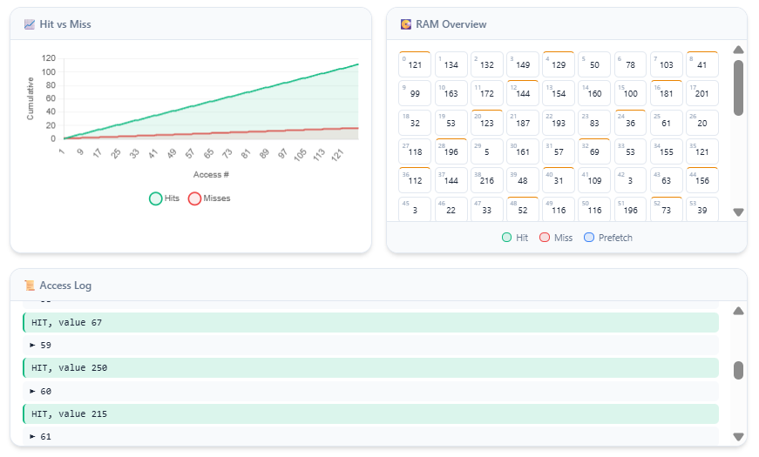

Рисунок 2.2.1 – Интерфейс Adam Djellouli Cache Simulator

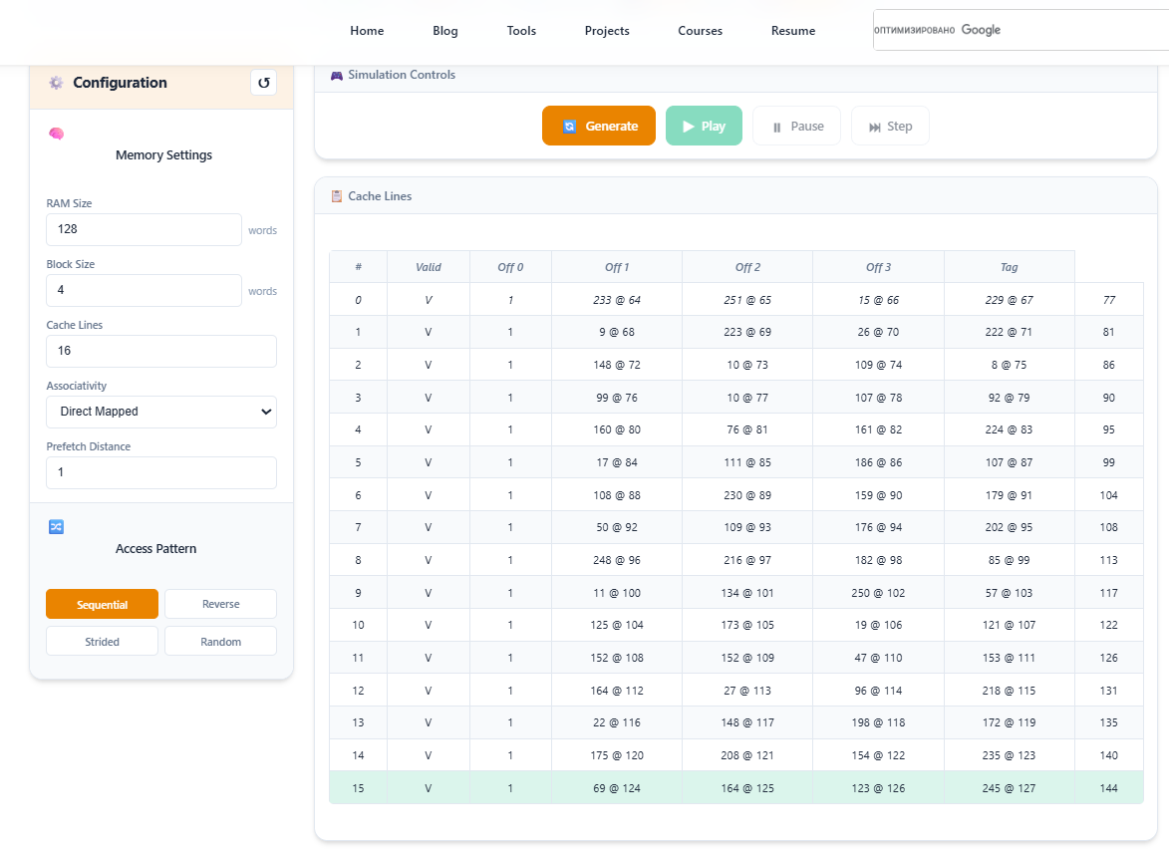

Рисунок 2.2.2 – Интерфейс Adam Djellouli Cache Simulator

Поддерживаемые паттерны доступа: последовательный, обратный, с шагом (stride), случайный. Предварительная выборка наглядно показывает, как спекулятивная загрузка снижает число промахов. Инструмент учитывает временные затраты (например, 10 нс на попадание, 100 нс на промах).
Сильные стороны. Красивая современная визуализация, объединяющая таблицу кэша, представление ОЗУ и график. Поддержка предварительной выборки, удобные кнопки пошагового и автоматического выполнения, возможность менять параметры на лету.
Сравнение с разрабатываемым симулятором. Как и UW CSE351, симулятор Адама работает на аппаратном уровне с адресами и тегами, использует в основном LRU и ограничен четырьмя базовыми паттернами доступа. Он не поддерживает параллельное сравнение политик, не моделирует распределение Ципфа или скользящую локальность, не предоставляет цветовую индикацию на основе частоты обращений. Наш проект, напротив, ориентирован на прикладные сценарии, позволяет сравнивать политики в реальном времени и визуализировать их поведение на нагрузках, характерных для веб‑серверов, баз данных и кэширующих систем (Redis, Memcached).

2.3 Место собственной разработки

Оба рассмотренных симулятора являются качественными образовательными инструментами для компьютерной архитектуры, но они покрывают преимущественно аппаратный уровень кэширования. Они отлично объясняют, как работает кэш процессора, но почти не касаются высокоуровневых политик вытеснения в хранилищах типа ключ‑значение – тех, что применяются в реальных приложениях.
У разработанный JavaFX‑симулятора есть свои уникальные особенности:
– параллельное сравнение двух политик на одном экране (отсутствует в аналогах);
– реалистичные прикладные сценарии (Zipf, скользящая локальность, частотная нагрузка, последовательное сканирование) — именно такие паттерны встречаются при работе веб‑кэшей, CDN, баз данных;
– цветовая индикация и специализированная визуализация SLRU с разделением на сегменты probation/protected, что делает поведение алгоритмов интуитивно понятным;
– динамическое изменение ёмкости и политики без перезапуска, управление скоростью, подробные метрики.

Таким образом, проект имеет самостоятельную ценность: он переводит теоретические знания из области компьютерной архитектуры в практическую плоскость разработки современных систем.

3 ТЕХНОЛОГИЧЕСКИЙ СТЕК И ИНСТРУМЕНТЫ РАЗРАБОТКИ

3.1 Выбор платформы Java и JavaFX

Разработка симулятора политик кэширования потребовала языка программирования, который одновременно обладает строгой типизацией, богатой стандартной библиотекой коллекций и удобными средствами для создания современной интерактивной графики. В качестве основной платформы была выбрана Java 21 в сочетании с JavaFX 21 [4].
Java была выбрана по нескольким ключевым причинам:
– кроссплатформенность: один и тот же код работает под Windows, macOS и Linux без дополнительных настроек;
– наличие высокоэффективных структур данных в пакете java.util (LinkedHashMap, HashMap, ArrayList), которые напрямую используются во всех реализациях политик кэширования;
– строгая статическая типизация, что существенно снижает количество ошибок на этапе компиляции – критично для учебного проекта, где важна читаемость и надёжность код;
– зрелая экосистема и отличная документация, что ускоряет разработку и упрощает дальнейшее сопровождение.

Для графического интерфейса был выбран JavaFX, а не устаревший Swing. JavaFX является современным преемником Swing и предлагает ряд принципиальных преимуществ именно для задач, связанных с динамической визуализацией:
1 Модель Scene Graph вместо низкоуровневого рисования. В JavaFX весь интерфейс строится как иерархия узлов (Node), что позволяет легко добавлять, удалять и обновлять элементы в реальном времени. В симуляторе это критично: количество ячеек кэша меняется динамически в зависимости от ёмкости, а каждая ячейка – это StackPane с Rectangle и Text внутри.
2 Аппаратное ускорение. JavaFX использует GPU. При большом количестве одновременно отображаемых элементов (две панели кэша по 50–100 ячеек каждая, обновление 10–30 раз в секунду) производительность остаётся высокой, чего Swing добиться заметно сложнее.
3 Встроенная поддержка анимаций и таймеров. Класс Timeline позволяет с минимальным кодом реализовать плавное пошаговое выполнение симуляции: запрос, потом обновление политики, потом перерисовка сетки. В Swing аналогичная логика требовала бы ручного Timer и repaint() и дополнительных усилий по синхронизации.
4 CSS-стилизация и современный дизайн. Даже если основная сетка кэша рисуется программно, все остальные элементы интерфейса (кнопки, ползунки скорости, выпадающие списки политик, метрики) могут быть оформлены через CSS. Это даёт чистый, современный вид приложения без лишнего кода.
5 Удобство динамической отрисовки. Как уже отмечалось в пояснениях к проекту, статический FXML (Scene Builder) отлично подходит для статичных панелей управления, но полностью непригоден для отображения изменяемого содержимого кэша. JavaFX позволяет в CachePanel и GridView / SLRUGridView программно создавать и обновлять GridPane за одну строку кода, чего в Swing пришлось бы делать через JPanel + ручное управление Graphics2D.
6 Лучшая интеграция с современными версиями JDK. JavaFX официально поставляется отдельно начиная с JDK 11, но полностью совместим с JDK 21 и поддерживает модульную систему. Это позволяет держать проект чистым и готовым к дальнейшему развитию.

Таким образом, выбор Java + JavaFX позволил создать интерактивный, визуально выразительный и производительный симулятор, в котором пользователь в реальном времени наблюдает за поведением пяти различных политик кэширования. Именно эти технологические возможности сделали возможной динамическую цветовую индикацию (модель HSB), параллельное сравнение двух политик на одном экране и плавное управление скоростью симуляции [8, 9].

3.2 Структуры данных

В основе любого кэша лежит требование максимально быстро находить нужные данные. Поэтому базовой структурой во всех политиках выступают хеш-таблицы из стандартной библиотеки Java (java.util).
Для алгоритма LRU отлично подошла структура LinkedHashMap. Это очень удобная коллекция: если при ее создании передать флаг accessOrder = true, она сама будет выстраивать элементы по времени последнего доступа, а недавно тронутые прыгают в конец. Осталось только переопределить встроенный метод removeEldestEntry(), чтобы коллекция сама автоматически удаляла самые старые ключи, когда ее размер превышает заданную ёмкость.
С алгоритмом LFU пришлось поступить иначе. Здесь время доступа не так важно, как частота, поэтому используются две отдельные хеш-таблицы (HashMap). В первой лежат сами объекты кэша (CacheEntry), а во второй хранятся счетчики: сколько раз к какому ключу обращались (freqMap). Когда место в кэше заканчивается, программа просто пробегается по словарику счетчиков, находит минимальное значение и удаляет соответствующий ключ из обеих коллекций.
Для реализации SLRU понадобились сразу две LinkedHashMap. Первая имитирует сегмент probation, куда попадают новые элементы. Вторая – это защищенный сегмент protected, куда элементы переводятся после повторного запроса. Также понадобилась дополнительная мапа probationHits, чтобы запоминать количество попаданий в элементы из первого сегмента и вовремя перемещать их в protected.
В базовой политике Random используется обычный HashMap. Когда нужно случайным образом кого-то вытеснить, все ключи из хеш-таблицы просто копируются во временный список (ArrayList), и из него через Random выбирается случайный индекс для удаления.

3.3 Среда разработки и инструменты

Проект разрабатывался на Java Development Kit 21 (LTS-версия). Выбор именно 21-й версии обусловлен следующими преимуществами:
– поддержка современных языковых возможностей;
– нлучшенная производительность виртуальной;
– полная совместимость с JavaFX 21.

В качестве системы сборки был выбран Maven. Все зависимости (включая JavaFX) описаны в pom.xml, что обеспечивает:
– автоматическое разрешение библиотек;
– единый процесс сборки для всех разработчиков;
– удобную интеграцию с любыми IDE;
– возможность генерации исполняемого JAR-файла одной командой.

Для создания статических элементов интерфейса (главное окно, панели управления) использовался Scene Builder (официальный визуальный редактор FXML), однако основная динамическая сетка кэша (GridView и SLRUGridView) создавалась программно, так как Scene Builder не позволяет работать с изменяемым количеством элементов в реальном времени.
Таким образом, выбранный технологический стек (JDK 21 + Maven + JavaFX) обеспечивает полную воспроизводимость проекта, современные возможности визуализации и высокую производительность симуляции даже при большом количестве шагов и одновременном сравнении двух политик.

4 АРХИТЕКТУРА И ПРОГРАММНАЯ РЕАЛИЗАЦИЯ СИМУЛЯЦИИ

4.1 Общая архитектура приложения

Архитектура симулятора построена по принципам слоистого разделения ответственности с элементами паттерна MVC (Model-View-Controller), адаптированными под десктопное JavaFX-приложение. Такое разделение позволило добиться высокой расширяемости, удобства и лёгкой поддержки кода.
Модель – ядро симулятора. Она включает:
– интерфейс CachePolicy и все его реализации (LRUCache, LFUCache, RandomCache, SLRUCache);
– класс CacheEntry – сущность, хранящая ключ, частоту обращений и время последнего доступа;
– класс RequestGenerator – генератор потока запросов с шестью реалистичными режимами;
– PolicyFactory – фабрика, скрывающая создание конкретных политик.

Представление:
– CachePanel – основная визуальная панель;
– GridView – универсальная сетка для всех политик кроме SLRU;
– SLRUGridView – специализированная двухсегментная визуализация для Segmented LRU.

Контроллер / Координатор – главный класс приложения MainApp и панели CachePanel. Они отвечают за связывание модели и представления: запускают цикл симуляции, передают ключ из RequestGenerator в политики и обновляют визуализацию.
Приложение использует два экземпляра CachePanel рядом. Это позволяет в реальном времени сравнивать поведение двух разных политик при абсолютно одинаковом потоке запросов. Каждый CachePanel полностью независим: имеет собственный экземпляр политики, счётчики hit/miss и визуализатор.

4.2 Паттерн «Стратегия» в реализации политик

Если бы вся логика вытеснения ключей была зашита прямо в интерфейс пользователя, код панелей быстро бы превратился в нечитаемую «кашу» из огромных блоков if-else. Чтобы избежать этого жесткого связывания, в архитектуре симулятора применен классический паттерн проектирования Стратегия.
Суть реализации максимально проста: графическая панель (CachePanel) вообще не знает, как работает выбранный алгоритм вытеснения. Она просто держит у себя ссылку на интерфейс CachePolicy. В этом интерфейсе есть всего два нужных панели метода: access(int key) – закинуть ключ в кэш и получить ответ, было это попадание или промах; getState() – выгрузить текущие элементы кэша, чтобы нарисовать их на экране.

public interface CachePolicy {
boolean access(int key);
Collection<CacheEntry> getState();
}

Каждый алгоритм (LRUCache, LFUCache и т.д.) – это отдельный независимый класс, который реализует этот интерфейс по-своему. Чтобы интерфейсу было удобно переключать алгоритмы, был добавлен простой класс PolicyFactory. Когда пользователь в выпадающем списке кликает, например, с LRU на Random, срабатывает фабрика: она через обычный switch создает нужный объект политики и подкидывает его в панель. Старая политика при этом удаляется сборщиком мусора. Такой подход дал огромный плюс к удобству разработки: чтобы добавить новый алгоритм кэширования, нужно написать всего один новый класс. Трогать логику графики, отрисовки или подсчета статистики вообще не придется.

4.3 Управление жизненным циклом симуляции

Жизненный цикл симуляции управляется через JavaFX Timeline (анимационный таймер), который периодически вызывает метод tick() у обеих панелей CachePanel. Внутри CachePanel.tick(int key, Set<Integer> hotKeys) происходит следующее:
– вызов policy.access(key) – политика обрабатывает запрос и возвращает попадание/промах;
– инкремент счётчиков попадание/промах;
– пересчёт и обновление метрик;
– перерисовка визуализации.

Методы softReset() и rebuild() позволяют мгновенно менять политику или ёмкость без перезапуска всего приложения. Статистика сбрасывается автоматически при смене параметров.
Благодаря разделению на tick() и render() симуляция остаётся плавной даже при высокой скорости (до 30–50 тиков в секунду), а пользователь может в любой момент поставить паузу, изменить режим генерации или сравниваемые политики.
Таким образом, архитектура симулятора сочетает в себе строгую модульность, удобство расширения и высокую интерактивность, делая проект не только учебным инструментом, но и полноценным демонстрационным стендом для сравнения алгоритмов кэширования.

5 РЕАЛИЗАЦИЯ ГРАФИЧЕСКОГО ИНТЕРФЕЙСА И МОДЕЛЕЙ ВИЗУАЛИЗАЦИИ

Графический интерфейс спроектирован таким образом, чтобы пользователь мог наглядно сравнивать работу двух разных алгоритмов в идентичных условиях.
JavaFX – стандартная библиотека для создания десктопных приложений на Java. В отличие от устаревшей библиотеки Swing, JavaFX использует сценарный граф: интерфейс представляется как дерево узлов, где каждый узел является либо контейнером (VBox, HBox, StackPane, GridPane), либо визуальным элементом (Label, Button, Rectangle, Text). Контейнеры управляют расположением дочерних узлов – VBox выстраивает их вертикально, HBox горизонтально, GridPane в виде таблицы, StackPane накладывает друг на друга.
Все изменения интерфейса должны выполняться в потоке JavaFX Application Thread; обновления из других потоков приведут к исключению. В данном проекте это обеспечивается тем, что симуляция целиком работает через Timeline – встроенный механизм JavaFX для периодического выполнения кода на главном потоке.
Точка входа любого JavaFX-приложения – класс, наследующий Application и переопределяющий метод start(Stage stage). Stage представляет окно операционной системы, Scene – его содержимое. Корневой узел сцены в данном проекте – BorderPane, который делит окно на зоны: top (панель управления) и center (две панели сравнения).
В верхней части окна расположена общая панель управления симуляцией:
1 Кнопки Start и Pause позволяют запускать и приостанавливать поток запросов в любой момент.
2 Регулятор Speed является ползунком Slider для изменения скорости симуляции – задержки между запросами от 50 до 1000 миллисекунд, что позволяет как детально изучать каждый шаг, так и быстро собирать статистику.
3 Выпадающий список Mode типа ComboBox<RequestGenerator.Mode> служит для выбора режима генерации ключей. Изменение режима автоматически сбрасывает статистику обеих панелей для обеспечения честного сравнения.
4 Кнопка c латинской буквой i вызывает модальное окно Dialog с подробным описанием логики каждого режима и правил цветовой индикации ячеек. Представлено на рисунке 4.1.
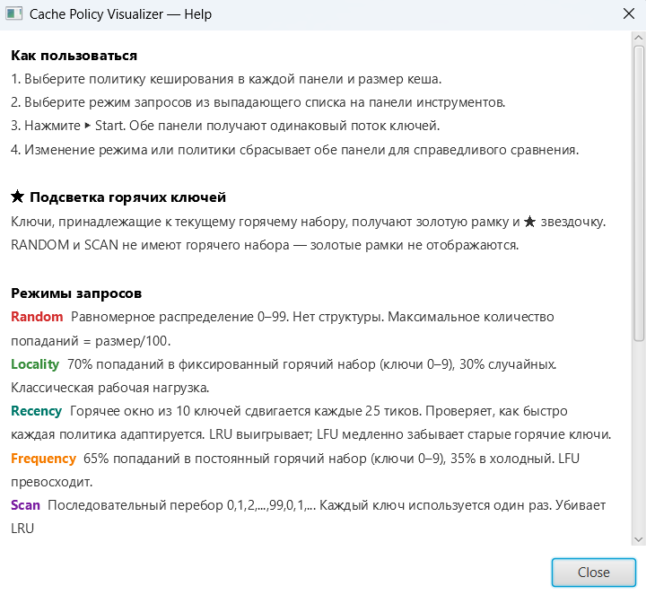

Рисунок 5.1 – Диалоговое окно с инструкцией

Графический интерфейс приложения представлен на рисунке 4.2

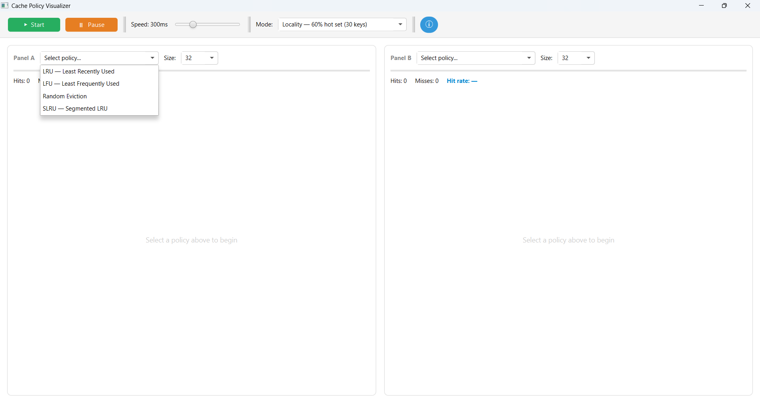

Рисунок 5.2 – Графический интерфейс приложения

5.1 Компоновка интерфейса

Интерфейс построен вокруг двух полностью независимых экземпляров класса CachePanel, размещённых горизонтально. Оба экземпляра получают одинаковый поток ключей от единственного экземпляра RequestGenerator, что гарантирует честность сравнения. Каждая панель наследует VBox и имеет фиксированную минимальную ширину 480 пикселей; свойство HBox.setHgrow позволяет обеим панелям равномерно растягиваться при изменении размера окна.
Внутренняя компоновка одной панели состоит из четырёх уровней. Заголовок содержит метку стороны, выпадающий список политик и выпадающий список размера кэша с вариантами 16, 32, 64 и 128 и предустановленным значением 32. Разделитель визуально отделяет заголовок от строки статистики, которая содержит три метки — количество попаданий, промахов и процент попаданий; последний выделен голубым цветом и жирным шрифтом для быстрого восприятия. Динамический контейнер занимает всё оставшееся пространство и содержит либо GridView, либо SLRUGridView в зависимости от выбранной политики. Обе панели связаны через ссылку partner: при изменении политики или размера кэша в одной панели автоматически сбрасывается статистика и состояние кэша другой для синхронизации точки отсчёта.
Основной цикл симуляции реализован через класс Timeline из пакета javafx.animation, который выполняет произвольный код с заданным периодом непосредственно в потоке JavaFX Application Thread, исключая необходимость ручной синхронизации. На каждом тике запрашивается очередной ключ и множество горячих ключей, после чего они передаются в оба экземпляра CachePanel. Скорость симуляции регулируется ползунком: при изменении значения текущий цикл останавливается, пересоздаётся с новым интервалом и при необходимости запускается снова.
Статический FXML не используется для визуализации кэша, поскольку количество и состояние ячеек меняется при каждом обновлении, поэтому вся отрисовка выполняется программно путём создания и добавления узлов в граф сцены во время выполнения. GridView содержит сетку с фиксированными отступами, двенадцатью колонками и размером ячейки 38 пикселей; внутреннее состояние представлено массивом ключей слотов и отображением ключа на слот. Метод отрисовки выполняется на каждом тике: сначала определяются вытесненные ключи и их слоты отображаются тёмно-красным прямоугольником с красной обводкой, затем новые ключи занимают первые свободные слоты, после чего для каждого слота создаётся ячейка, содержащая прямоугольник со скруглёнными углами, номер ключа, опциональный счётчик частоты для политики LFU и отметку горячего ключа. Для политики SLRU используется отдельный класс с двумя независимыми сетками — испытательным и защищённым сегментами; для каждой ячейки устанавливается всплывающая подсказка, показывающая ключ, частоту обращений и принадлежность к сегменту. Сетка представлена на рисунке 5.3.

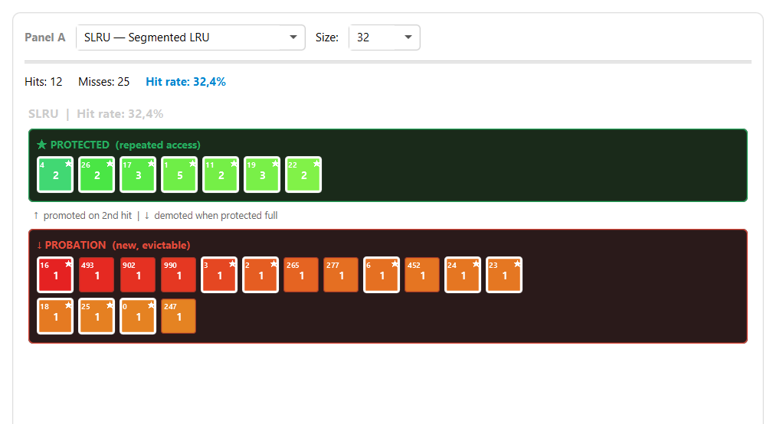

Рисунок 5.3 – SLRU визуализация

5.2 Алгоритмы цветовой индикации

Цветовая индикация реализована через модель HSB и перечисление ColorMode. Модель HSB описывает цвет тремя параметрами: оттенок (Hue, от 0 до 360 градусов), насыщенность (Saturation) и яркость (Brightness). Для целей визуализации удобно то, что красный цвет соответствует оттенку 0 градусов, а зелёный — оттенку 120 градусов, что позволяет линейным изменением одного параметра получить интуитивно понятную шкалу от опасности к безопасности. Режим RECENCY применяется для LRU.
Нормированное время последнего обращения вычисляется как t = (lastAccessTime − minTime) / timeRange, после чего цвет определяется как Color.hsb(t × 120, 0.85, 0.90). Ключи с минимальным временем обращения, то есть самые старые, получают красный цвет и будут вытеснены первыми, тогда как только что обращённые ключи получают ярко-зелёный. Режим FREQUENCY применяется для LFU.
Аналогичным образом нормируется счётчик частоты: t = (frequency − minFreq) / freqRange, и цвет вычисляется по той же формуле Color.hsb(t × 120, 0.85, 0.90). Красные ячейки с минимальной частотой являются первыми кандидатами на вытеснение.
Режим IDENTITY применяется для Random. Каждому ключу назначается стабильный уникальный оттенок по формуле (key × 137.5) % 360, основанной на золотом угле. Это обеспечивает равномерное распределение цветов по спектру без коллизий и визуально подчёркивает случайный характер вытеснения: все ячейки одинаково рискуют независимо от своего цвета. В SLRUGridView каждый сегмент имеет собственную цветовую схему. Испытательный сегмент использует диапазон от тёмно-красного к оранжевому с оттенком от 0 до 30 градусов, а защищённый сегмент — диапазон зелёных оттенков с оттенком от 100 до 140 градусов и с небольшим увеличением яркости для свежих ключей. Горячие ключи из множества RequestGenerator.getHotKeys() получают белую обводку толщиной 2.5 пикселя и звёздочку, выделяясь на фоне остальных ячеек независимо от их цвета.
Все элементы управления реагируют на действия пользователя в реальном времени без задержек. При выборе новой политики или изменении размера кэша через выпадающий список вызывается метод rebuild(), который полностью пересоздаёт экземпляр политики через PolicyFactory и заменяет дочернее представление в viewSlot, а также одновременно вызывает softReset() на панели-партнёре. Метод softReset() сбрасывает только статистику и состояние кэша без перестройки всего интерфейса, что делает его более лёгкой операцией по сравнению с rebuild(). Метод tick() вызывается из Timeline на каждом тике симуляции: он передаёт ключ в policy.access(), фиксирует результат, вызывает refreshStats() для обновления трёх меток и refreshView() для перерисовки сетки. Метод applyDarkCombo() применяет единый тёмный стиль ко всем выпадающим спискам через кастомные элементы списка с фоном #2d2d2d и текстом #cccccc, обеспечивая визуальную согласованность интерфейса. Таким образом, интерфейс сочетает статичную компоновку элементов управления с полностью динамической визуализацией состояния кэша. Программная генерация графических примитивов на каждом тике, стабильное позиционирование ключей по слотам и многоуровневая цветовая индикация в совокупности обеспечивают наглядность и удобство сравнительного анализа политик вытеснения в реальном времени.

6 ЭКСПЕРИМЕНТАЛЬНЫЕ СРАВНЕНИЯ ПОЛИТИК

В данном разделе приведены результаты тестирования реализованных алгоритмов в различных сценариях нагрузки. Основная цель экспериментов – выявить, как специфика работы LRU и LFU влияет на итоговый Hit Rate при разных паттернах обращения к данным.

6.1 Сценарии временной локальности (LOCALITY и RECENCY)

В этих режимах имитируется типичное поведение пользователя: если данные понадобились один раз, они, скорее всего, понадобятся снова в ближайшее время. Результат сравнения представлены на рисунках 6.1.1 и 6.1.2.
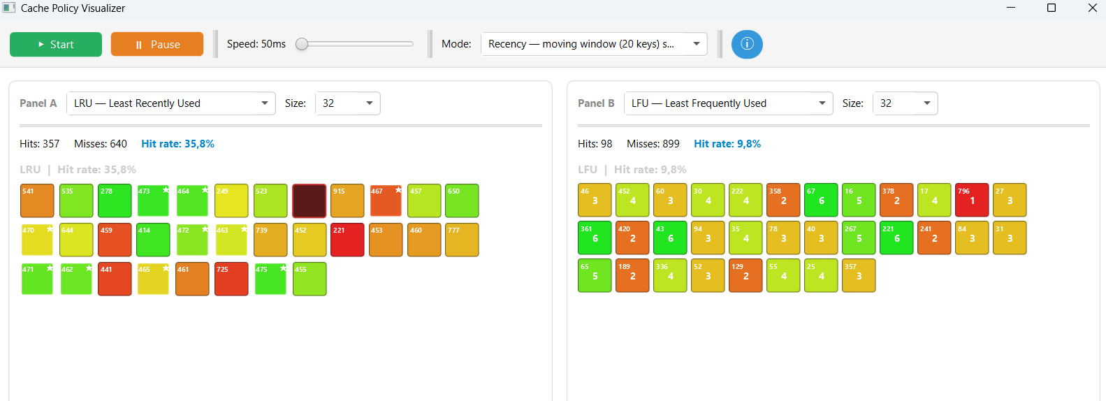

Рисунок 6.1.1 – Сравнение LRU и LFU в режиме Recency
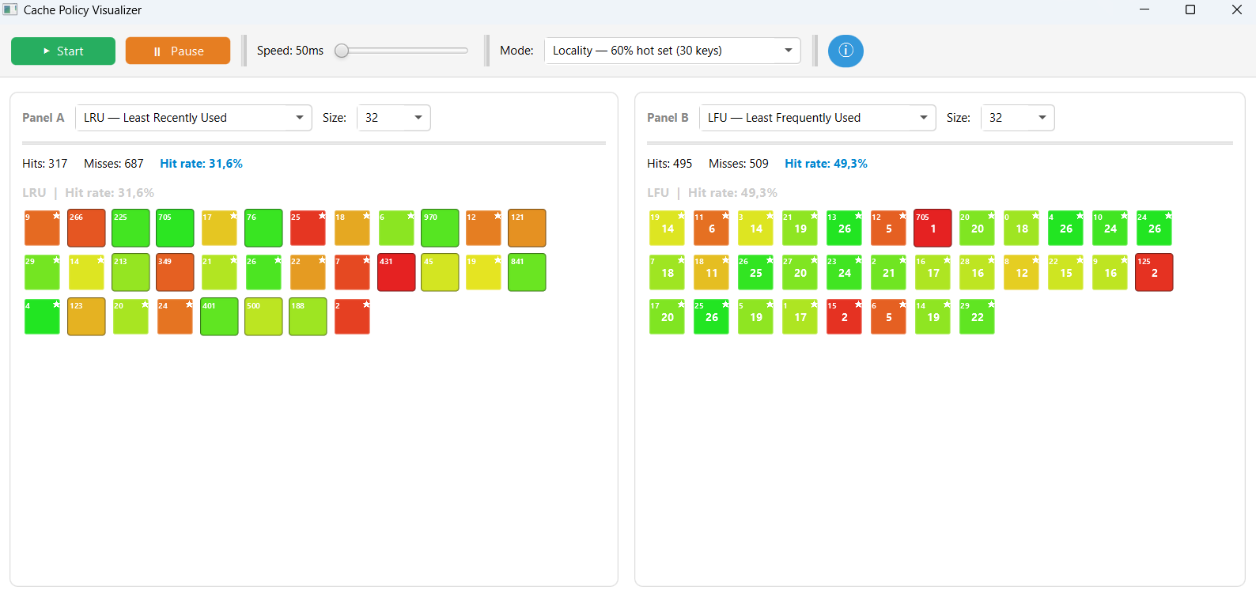

Рисунок 6.1.2 – Сравнение LRU и LFU в режиме Locality

Результат: LRU показал лучшую эффективность, чем у LFU. Проблема в том, что LFU нужно время, чтобы накопить частоту обращений. В режиме RECENCY, где "горячее окно" постоянно сдвигается, LFU часто хранит старые ключи, которые когда-то были популярны, игнорируя новые, но важные в данный момент данные.

6.2 Сценарий частотной нагрузки (FREQUENCY и ZIPF)

Результаты представлены на рисунках 6.2.1 и 6.2.2.

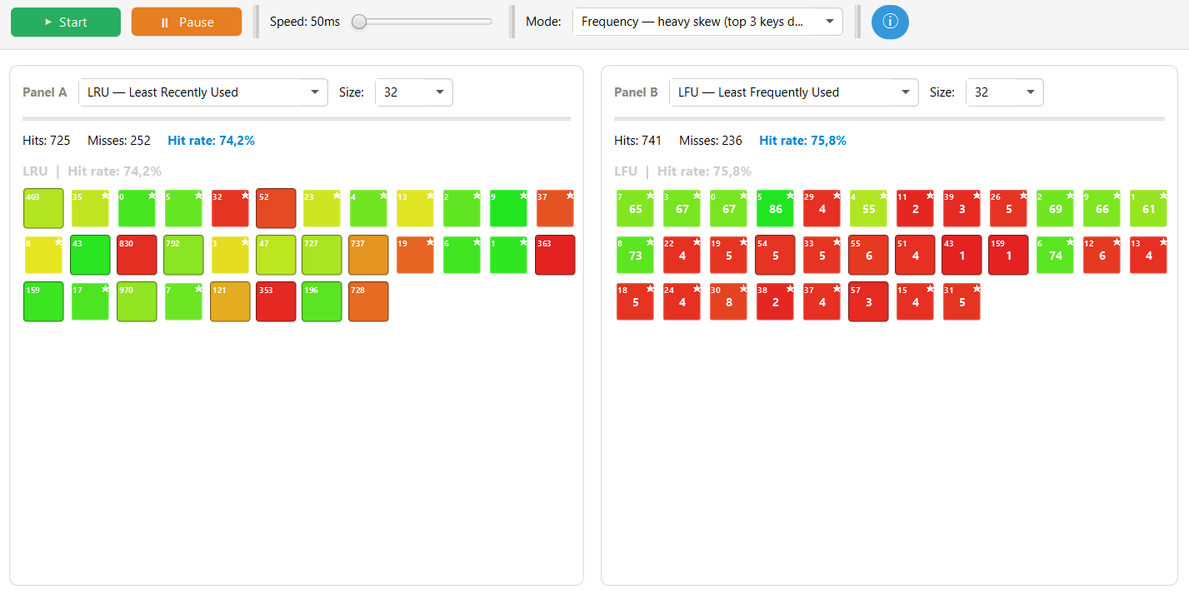

Рисунок 6.2.1 – Сравнение LRU и LFU в режиме Frequancy
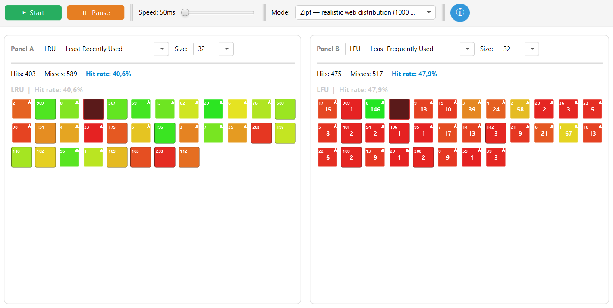

Рисунок 6.2.2 – Сравнение LRU и LFU в режиме Zipf

Здесь имитируется ситуация, когда в системе есть небольшое количество сверхпопулярных объектов – например, главная страница сайта или топовые видео на YouTube.
Режим FREQUENCY показал одинаковый hit rate у обоих алгоритмов. Это не проблема реализации, а математически корректный результат: при стационарном распределении оба кэша после прогрева приходят к одному состоянию. LRU держит топ-32 ключа, потому что к ним обращались недавно, LFU держит те же топ-32, потому что у них наибольший счётчик. Множество закэшированных ключей совпадает, а значит число попаданий будет одинаковым. Разница между политиками проявляется только в переходных фазах, когда паттерн меняется.
Режим ZIPF картину меняет. Несмотря на то что распределение тоже стационарное, LFU показал преимущество около 10%. Причина – в природе самого распределения. Закон Ципфа порождает математически бесконечный хвост: ключи 32–999 каждый запрашиваются редко, но их 968 штук, и суммарный поток из хвоста непрерывен. LRU реагирует на каждый такой запрос и периодически вытесняет тёплые ключи ради холодных. LFU защищает тёплые ключи накопленной частотой – у хвостового ключа частота равна 1, у тёплого равен 94, выбор однозначен.
Именно Zipf-распределение объясняет, почему кэширование вообще эффективно на практике: 5% ключей генерируют 95% трафика, и достаточно держать эти 5% в памяти чтобы база практически не нагружалась. В этом смысле любая политика вытеснения радикально лучше отсутствия кэша. Выбор между LRU и LFU становится значимым только когда хвост достаточно длинный и непрерывный чтобы создавать реальное давление на кэш.
Это противоречие нашло отражение в дизайне Redis – самого распространённого кэша. Redis использует LRU по умолчанию, хотя для Zipf-нагрузки LFU теоретически выигрывает. Причина прагматична: веб-трафик чаще вирусный чем исторический. Если пост знаменитости резко набирает миллион просмотров, LFU будет долго его игнорировать – у него частота, грубо говоря, равна 1, тогда как у вчерашних популярных ключей частота остается, допустим, 1000000. LRU закэширует новый контент немедленно. Кроме того, стандартный LFU без модификаций неприменим в разработке вообще: ключи, популярные год назад, накапливают чистоту равную миллионам и навсегда блокирует кэш для новых данных. Именно поэтому в Redis LFU появился как опция с экспоненциальным затуханием частоты – параметр lfu-decay-time делит счётчик пополам каждые N минут. Это гибрид: алгоритм учитывает и частоту и время, адаптируясь к меняющейся нагрузке. Тем не менее LRU остался по умолчанию – архитектурный выбор в пользу адаптации к новому контенту над защитой исторически популярного [5].

СПИСОК ИСПОЛЬЗОВАННЫХ ИСТОЧНИКОВ

[1] GeeksforGeeks. LRU Cache - Complete Tutorial [Электронный ресурс]. – Режим доступа : https://www.geeksforgeeks.org/system-design/lru-cache-implementation/
[2] GeeksforGeeks. Least Frequently Used (LFU) Cache Implementation [Электронный ресурс]. – Режим доступа : https://www.geeksforgeeks.org/dsa/least-frequently-used-lfu-cache-implementation/
[3] Adamic L. A. Zipf's law and the Internet [Электронный ресурс]. –Режим доступа : https://people.computing.clemson.edu/~jmarty/courses/ProbabilityStatsTutorial/zipf-Internet.pdf
[4] JavaFX Documentation. Official Documentation [Электронный ресурс]. – Режим доступа : https://openjfx.io/
[5] Redis. LFU vs. LRU: How to choose the right cache eviction policy [Электронный ресурс]. – Режим доступа : https://redis.io/blog/lfu-vs-lru-how-to-choose-the-right-cache-eviction-policy/
[6] Wikipedia. Cache replacement policies [Электронный ресурс]. – Режим доступа : https://en.wikipedia.org/wiki/Cache_replacement_policies
[7] GeeksforGeeks. Difference Between Spatial Locality and Temporal Locality [Электронный ресурс]. – Режим доступа : https://www.geeksforgeeks.org/computer-organization-architecture/difference-between-spatial-locality-and-temporal-locality/
[8] OpenJFX. Getting Started with JavaFX [Электронный ресурс]. – Режим доступа : https://openjfx.io/openjfx-docs/
[9] Oracle Documentation. JavaFX Tutorial: Getting Started [Электронный ресурс]. – Режим доступа : https://docs.oracle.com/javafx/2/get_started/jfxpub-get_started.htm
[10] University of Washington. CSE351 Cache Simulator [Электронный ресурс]. – Режим доступа : https://courses.cs.washington.edu/courses/cse351/cachesim/
[11] Djellouli A. Cache Simulator [Электронный ресурс]. – Режим доступа : https://adamdjellouli.com/tools/cache_simulator/

ЗАКЛЮЧЕНИЕ

В ходе выполнения курсового проекта был разработан интерактивный симулятор политик вытеснения кэша на языке Java с визуализацией на JavaFX. Проект позволил не только реализовать алгоритмы, но и экспериментально подтвердить теоретические свойства каждого из них в условиях, приближённых к реальным нагрузкам.
Реализованы четыре алгоритма вытеснения – LRU, LFU, Random и SLRU – с применением паттерна «Стратегия», что обеспечило независимость реализаций и возможность их сравнения в единой среде. Генератор нагрузки поддерживает шесть режимов, включая равномерный случайный, локальность, скользящее окно, частотное распределение, последовательное сканирование и закон Ципфа.
Ключевой вывод экспериментов состоит в следующем: преимущество одной политики над другой определяется не самим алгоритмом, а динамикой паттерна доступа. При стационарных распределениях – в том числе частотном и Ципфа без фазовых переходов – LRU и LFU приходят к одному и тому же steady state и показывают одинаковый hit rate. Разница проявляется только при нестационарной нагрузке: LRU адаптируется быстрее при вирусных всплесках новых данных, LFU устойчивее при периодических сканах, не вытесняющих исторически популярные ключи. Именно в режиме Zipf, где хвост распределения создаёт непрерывное давление на кэш, LFU показал устойчивое преимущество около 10% – единственный режим из всех протестированных, где разница алгоритмов статистически значима.
SLRU продемонстрировал наилучшую устойчивость к сканированию: защищённый сегмент сохраняет горячие ключи даже при полном обходе пространства ключей, что недостижимо для чистых LRU и LFU.
Полученные результаты согласуются с архитектурными решениями, принятыми в промышленных системах. Redis использует LRU по умолчанию именно потому что веб-трафик чаще характеризуется вирусными всплесками, чем стабильной исторической частотой. LFU был добавлен в Redis 4.0 как опция с экспоненциальным затуханием счётчиков – без затухания стандартный LFU непригоден для использования в реальных системах, поскольку исторически популярные ключи навсегда блокируют кэш.
Таким образом, главный практический вывод работы: выбор политики вытеснения – это архитектурное решение, которое должно опираться на анализ конкретного паттерна нагрузки, а не на общие рекомендации. Разработанный симулятор позволяет наглядно обосновать этот выбор до внедрения в реальную систему.

ПРИЛОЖЕНИЕ А

Листинг программного кода

Листинг 1 – Реализация LFU

public class LFUCache implements CachePolicy {

private final int capacity;
private int minFreq = 0;

private final Map<Integer, CacheEntry> cache = new HashMap<>();
private final Map<Integer, Integer> freqOf = new HashMap<>();

private final Map<Integer, LinkedHashMap<Integer, Boolean>> freqBucket = new HashMap<>();

public LFUCache(int capacity) { this.capacity = capacity; }

@Override
public boolean access(int key) {
if (cache.containsKey(key)) {
promote(key);
cache.get(key).setLastAccessTime(System.nanoTime());
return true;
}

if (cache.size() >= capacity) {
evict();
}

CacheEntry entry = new CacheEntry(key);
cache.put(key, entry);
freqOf.put(key, 1);
freqBucket.computeIfAbsent(1, k -> new LinkedHashMap<>()).put(key, Boolean.TRUE);
minFreq = 1;
return false;
}

private void promote(int key) {
int f = freqOf.get(key);
freqOf.put(key, f + 1);
cache.get(key).setFrequency(f + 1);

freqBucket.get(f).remove(key);
if (freqBucket.get(f).isEmpty() && f == minFreq) minFreq++;

freqBucket.computeIfAbsent(f + 1, k -> new LinkedHashMap<>()).put(key, Boolean.TRUE);
}

private void evict() {
LinkedHashMap<Integer, Boolean> bucket = freqBucket.get(minFreq);
int evictKey = bucket.keySet().iterator().next(); // первый вставленный = LRU среди равных
bucket.remove(evictKey);
cache.remove(evictKey);
freqOf.remove(evictKey);
}

@Override
public Collection<CacheEntry> getState() { return cache.values(); }
}

Листинг 2 – Реализация LRU

public class LRUCache implements CachePolicy {

private final Map<Integer, CacheEntry> cache;
private final int capacity;

public LRUCache(int capacity) {
this.capacity = capacity;
this.cache = new LinkedHashMap<>(capacity, 0.75f, true) {
@Override
protected boolean removeEldestEntry(Map.Entry<Integer, CacheEntry> eldest) {
return size() > capacity;
}
};
}

@Override
public boolean access(int key) {
if (cache.containsKey(key)) {
CacheEntry entry = cache.get(key);
entry.setLastAccessTime(System.nanoTime());
entry.setFrequency(entry.getFrequency() + 1);
return true;
}

CacheEntry newEntry = new CacheEntry(key);
cache.put(key, newEntry);
return false;
}

@Override
public Collection<CacheEntry> getState() {
return cache.values();
}
}

Листинг 3 – Единица данных (CacheEntry)

public class CacheEntry {

private final int key;
private int frequency;
private long lastAccessTime;

public CacheEntry(int key) {
this.key = key;
this.frequency = 1;
this.lastAccessTime = System.nanoTime();
}

public int getKey() {
return key;
}

public int getFrequency() {
return frequency;
}

public void setFrequency(int frequency) {
this.frequency = frequency;
}

public long getLastAccessTime() {
return lastAccessTime;
}

public void setLastAccessTime(long lastAccessTime) {
this.lastAccessTime = lastAccessTime;
}
}

Листинг 4 – Представление ячеек кэша (GridVeiw)

public class GridView extends VBox {

private static final int COLUMNS = 12;
private static final int CELL = 38;
private static final long TTL_NANOS = 3_000_000_000L;

private final Label titleLabel = new Label();
private final GridPane grid = new GridPane();

private int[] slotKeys = new int[0];
private final Map<Integer, Integer> keyToSlot = new HashMap<>();
private final Set<Integer> justEvicted = new HashSet<>();

private String policyName = "";
private double hitRate = 0.0;
private boolean showFrequency = false;
private ColorMode colorMode = ColorMode.RECENCY;
private int capacity = 32;

public GridView() {
grid.setHgap(4);
grid.setVgap(4);
titleLabel.setFont(Font.font("System", FontWeight.BOLD, 13));
titleLabel.setTextFill(Color.web("#cccccc"));
setSpacing(6);
getChildren().addAll(titleLabel, grid);
}

public void setPolicyName(String name) { this.policyName = name; refreshTitle(); }
public void setHitRate(double rate) { this.hitRate = rate; refreshTitle(); }
public void setShowFrequency(boolean show) { this.showFrequency = show; }
public void setColorMode(ColorMode mode) { this.colorMode = mode; }

public void resetSlots(int newCapacity) {
this.capacity = newCapacity;
slotKeys = new int[newCapacity];
Arrays.fill(slotKeys, -1);
keyToSlot.clear();
justEvicted.clear();
grid.getChildren().clear();
}

private void refreshTitle() {
titleLabel.setText(String.format("%s | Hit rate: %.1f%%", policyName, hitRate * 100));
}

/** Render with hot-key highlighting. Pass empty set if no hot keys. */
public void render(Collection<CacheEntry> entries, Set<Integer> hotKeys) {
if (slotKeys.length == 0) resetSlots(capacity);

Set<Integer> currentKeys = new HashSet<>();
Map<Integer, CacheEntry> entryMap = new HashMap<>();
for (CacheEntry e : entries) {
currentKeys.add(e.getKey());
entryMap.put(e.getKey(), e);
}

// Detect evictions
justEvicted.clear();
for (int slot = 0; slot < slotKeys.length; slot++) {
int key = slotKeys[slot];
if (key != -1 && !currentKeys.contains(key)) {
slotKeys[slot] = -1;
keyToSlot.remove(key);
justEvicted.add(slot);
}
}

// Assign new keys to first non-just-evicted free slot
for (int key : currentKeys) {
if (!keyToSlot.containsKey(key)) {
int freeSlot = firstFreeSlot(justEvicted);
if (freeSlot == -1) break;
slotKeys[freeSlot] = key;
keyToSlot.put(key, freeSlot);
}
}

// Color ranges
long now = System.nanoTime();
long minTime = 0, timeRange = 1;
int minFreq = 0, freqRange = 1;

if (!entries.isEmpty()) {
if (colorMode == ColorMode.RECENCY) {
minTime = entries.stream().mapToLong(CacheEntry::getLastAccessTime).min().orElse(0);
long maxT = entries.stream().mapToLong(CacheEntry::getLastAccessTime).max().orElse(1);
timeRange = Math.max(1, maxT - minTime);
} else if (colorMode == ColorMode.FREQUENCY) {
minFreq = entries.stream().mapToInt(CacheEntry::getFrequency).min().orElse(0);
int maxF = entries.stream().mapToInt(CacheEntry::getFrequency).max().orElse(1);
freqRange = Math.max(1, maxF - minFreq);
}
}

// Draw
grid.getChildren().clear();
for (int slot = 0; slot < slotKeys.length; slot++) {
int col = slot % COLUMNS;
int row = slot / COLUMNS;
int key = slotKeys[slot];

if (key == -1) {
Rectangle rect = new Rectangle(CELL, CELL);
boolean dying = justEvicted.contains(slot);
rect.setFill(dying ? Color.web("#5a1a1a") : Color.web("#252525"));
rect.setArcWidth(6); rect.setArcHeight(6);
rect.setStroke(dying ? Color.web("#cc3333") : Color.web("#333333"));
rect.setStrokeWidth(dying ? 1.5 : 0.8);
grid.add(new StackPane(rect), col, row);
} else {
CacheEntry entry = entryMap.get(key);
if (entry == null) continue;

boolean isHot = hotKeys.contains(key);
Color color = computeColor(entry, now, minTime, timeRange, minFreq, freqRange);

Rectangle rect = new Rectangle(CELL, CELL);
rect.setFill(color);
rect.setArcWidth(6); rect.setArcHeight(6);

if (isHot) {
// Gold border for hot keys
rect.setStroke(Color.web("#ffffff"));
rect.setStrokeWidth(2.5);
} else {
rect.setStroke(color.darker().darker());
rect.setStrokeWidth(0.8);
}

StackPane cell = new StackPane(rect);
cell.setAlignment(Pos.CENTER);

// Hot indicator star — top-right
if (isHot) {
Text star = new Text("\u2605");
star.setFill(Color.web("#ffffff"));
star.setFont(Font.font("System", FontWeight.BOLD, 8));
StackPane.setAlignment(star, Pos.TOP_RIGHT);
star.setTranslateX(-2);
star.setTranslateY(2);
cell.getChildren().add(star);
}

// Key number — top-left
Text keyText = new Text(String.valueOf(key));
keyText.setFill(Color.WHITE);
keyText.setFont(Font.font("System", FontWeight.BOLD, 8));
StackPane.setAlignment(keyText, Pos.TOP_LEFT);
keyText.setTranslateX(3);
keyText.setTranslateY(3);
cell.getChildren().add(keyText);

// Frequency — center for LFU
if (showFrequency) {
Text freqText = new Text(String.valueOf(entry.getFrequency()));
freqText.setFill(Color.WHITE);
freqText.setFont(Font.font("System", FontWeight.BOLD, 11));
cell.getChildren().add(freqText);
}

grid.add(cell, col, row);
}
}
}

/** Backwards-compat overload — no hot keys */
public void render(Collection<CacheEntry> entries) {
render(entries, Collections.emptySet());
}

private int firstFreeSlot(Set<Integer> skip) {
for (int i = 0; i < slotKeys.length; i++) {
if (slotKeys[i] == -1 && !skip.contains(i)) return i;
}
return -1;
}

private Color computeColor(CacheEntry e, long now,
long minTime, long timeRange,
int minFreq, int freqRange) {
return switch (colorMode) {
case RECENCY -> {
double t = (double)(e.getLastAccessTime() - minTime) / timeRange;
yield Color.hsb(t * 120, 0.85, 0.90);
}
case FREQUENCY -> {
double t = (double)(e.getFrequency() - minFreq) / freqRange;
yield Color.hsb(t * 120, 0.85, 0.90);
}
case IDENTITY -> {
double hue = (e.getKey() * 137.5) % 360;
yield Color.hsb(hue, 0.70, 0.85);
}
};
}
}

